Nagios分析文档

2011-11-8

目录
一、Nagios简介 3
二、Nagios监控图 3
三、Nagios源代码结构 4
四、Nagios执行流程 5
（一）Nagios总流程 5
（二）流程详细分析 6
1、初始化循环 6
2、主循环（event_execution_loop） 7
3、主动监测（event_service_check，event_host_check） 8
4、结果回收（event_check_reaper） 9
5、结果输出（event_status_save） 9
五、扩展 10

Nagios Core分析文档

一、Nagios简介
Nagios是一款开源的免费网络监视工具，能有效监控Windows、Linux和Unix的主机状态，交换机路由器等网络设置，打印机等。在系统或服务状态异常时发出邮件或短信报警第一时间通知网站/IT运维人员，在状态恢复后发出正常的邮件或短信通知;

Nagios可以监控的功能：
1、监控网络服务（SMTP、POP3、HTTP、NNTP、PING等）；
2、监控主机资源（处理器负荷、磁盘利用率等）；
3、简单地插件设计使得用户可以方便地扩展自己服务的检测方法；
4、并行服务检查机制；
5、具备定义网络分层结构的能力，用"parent"主机定义来表达网络主机间的关系，这种关系可被用来发现和明晰主机宕机或不可达状态；
6、当服务或主机问题产生与解决时将告警发送给联系人（通过EMail、短信、用户定义方式）；
7、具备定义事件句柄功能，它可以在主机或服务的事件发生时获取更多问题定位；
8、自动的日志回滚；
9、可以支持并实现对主机的冗余监控；
10、可选的WEB界面用于查看当前的网络状态、通知和故障历史、日志文件等；

二、Nagios监控图
Nagios可以在其他模块的共同协助下完成对主机、服务等监控（主动监控、被动监控）。
Nagios的监控可以分为五大部分：Nagios core（核心守护进程）、NRPE守护进程、NSCA守护进程、NSClient++守护进程、NDO2DB守护进程。

各个模块的作用：

Nagios core：核心守护进程，负责协调各个模块的运行，以及日志记录等等。
NRPE守护进程：负责远程Linux/UNIX主机的服务和主机监测。
NSCA守护进程：负责被动监测主机和服务。
NSClient++守护进程：负责监测Windows主机服务。
NDB2DB守护进程：负责把nagios core守护进程的运行日志、配置信息、事件信息等入库(数据库一般使用MySQL 5.x数据库)。

下图展示了nagios 主要结构图：
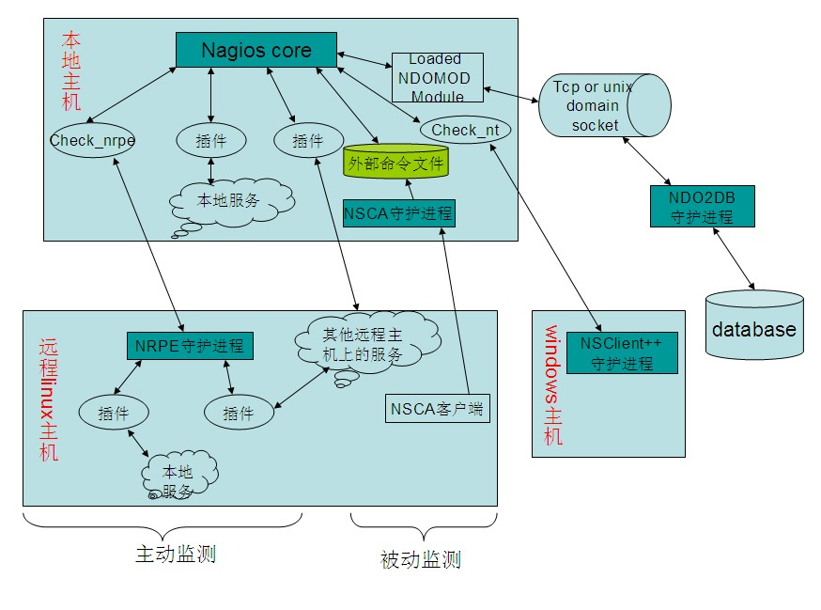

三、Nagios源代码结构
Nagios源码目录的结构如下：
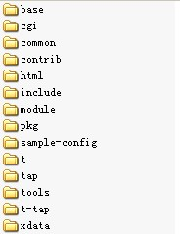

各个目录作用：
Base：nagios守护进程文件
Cgi：生成cgi命令文件
Common：公共库文件
Include：头文件
Module：事件代理模块
Html：网页显示模块

四、Nagios执行流程

（一）Nagios总流程
Nagios Core Server开源软件包基于UNIX/Linux C开发，并调用了

Nagios的标准启动命令：
$ nagios –d /usr/local/nagios/etc/nagios.cfg
Nagios 启动以后，主要是从执行nagios.c文件中的main函数开始
Nagios的主要执行流程如下：
1、读入配置文件（read_main_config_file）
2、初始化event_broker
3、载入所有broker_mod（ndomod包括在这里面）
4、读入object信息（包括service，host，servicegroup，hostgroup，contact，contactgroup等等）
5、告诉broker，我启动了
6、初始化daemon（例行工作，fork进程，修改根目录，设置信号量等等）
7、打开cmd文件（nagios.cmd）
8、初始化status数据（status.dat）
9、读取保存数据（retention.dat）
10、读取注释数据
11、读取downtime数据
12、读取性能数据
13、初始化event_timing循环
14、初始化check_stats
15、生成status.dat（空的，不写数据）
16、传输event_loop_start信息到broker(ndo：获取scheduling_info中数据)
17、开始event_execution_loop，检查数据，直到捕获重启或者关闭信号

如果接到了重启或者关闭的信号，则继续往下执行
18、通知broker_mod，我要关闭了，或者我要重启了
19、保存retention文件
20、清理性能数据
21、清理downtime数据
22、清理注释数据
23、如果是关闭信号，清理status.dat
24、如果是关闭信号，删除cmd文件

步骤比较简单，其中比较重要的有两个，一个是13，初始化循环，另一个就是17，nagios在作为daemon运行的过程中，就是在不断的执行这个循环。
执行图如下：
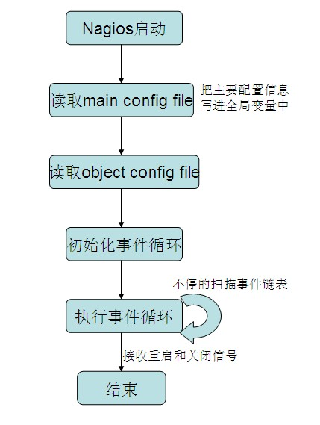

（二）流程详细分析

1、初始化循环
nagios是个基于事件的监控系统，所有的操作都是由事件触发器触发的。

nagios启动的时候，会启动一个init_timing_loop函数，来进行事件循环的初始化。
init_timing_loop主要流程如下：

（1）建立scheduling_info表，表的内容有：
总service数（在时间表外的也算）
已经在表中的service数
总host数（时间表外的也算）
在列表中的host数
单个host平均service数（总service数/总host数）
列表中单个host的service数（列表中service数/列表中host数）
平均service检查时间间隔（service检查总间隔/列表中service数）
service检查总间隔
平均service检查延时
host检查总间隔
平均host检查延时
（2）得到被调度的服务监测的一些信息，并填充相应的sche_info结构
（3）得到被调度的主机监测的一些信息，并填充相应的sche_info结构
（4）确定服务调度参数
Scheduling_info.service_inter_check_delay
Scheduling_info.service_interleave_factor
（5）调度服务检测
计算每一个服务下一次检测时间 for()
并把服务的每一个检测事件插入到事件队列中区for()
（6）确定主机调度参数
Scheduling_info.host_inter_check_delay
（7）调度主机检测
计算每一个主机下一次检测时间 for()
并把主机的每一个检测事件插入到事件队列中区for()
（8）插入其他事件（高优先级队列）
Event_list_high

2、主循环（event_execution_loop）

nagios在进入守护状态以后，会一直运行一个循环event_execution_loop，nagios所有的操作全部在这个循环中得到实现。

循环会不断检查两个event队列，一个是高优先级，包括nagios的除了检查之外的所有任务，另外一个是低优先级，包括host和service的检测。循环会先检测高优先级的event队列，然后一个一个执行完毕，最后再判断下host和service的检测是不是有必要，然后再对其进行检测。在执行event队列的时候，用的函数都是一样的，名字是handle_timed_event，当每个handle_timed_event执行完以后返回，然后再执行下一个事件任务。
handle_timed_event函数的开始是个case语句，对事件进行分类处理，具体event_type如下：
（1）event_service_check（检查service）
（2）event_host_check（检查host）
（3）event_command_check（检查cmd文件，被动监控，cgi发送的命令都会送到cmd文件中）
（4）event_log_rotation（日志滚动）
（5）event_program_shutdown（nagios关闭）
（6）event_program_restart（nagios重启）
（7）event_check_reaper（检查结果回收）
（8）event_orphan_check（检查孤儿host和service）
（9）event_retention_save（保存检查结果到retention.dat，关闭nagios不删除此文件）
（10）event_status_save（保存检查结果到status.dat，关闭nagios会删除）
（11）event_scheduled_downtime
（12）event_sfreshness_check（检查service新鲜度？）
（13）event_hfreshness_check（检查host新鲜度？）
（14）event_expire_downtime
（15）event_reschedule_checks（重新编排event列表，与上文说的初始化循环类似）
（16）event_expire_comment
（17）event_user_function

3、主动监测（event_service_check，event_host_check）

event_service_check调用了run_scheduled_service_check函数， 然后再调用函数run_async_service_check。
这个函数主要完成以下任务：
（1）、首先从service结构体中得到命令行。Processed_command函数
（2）、给全局变量check_result_info赋值，其中output_file_fp为一临时文件，记录了check_result_info的一些信息
（3）、perl解释器运行脚本（如果没有定义的话就跳过）
（4）、fork()进程，在子进程中处理具体的命令（服务监测）
》popen执行命令
》继续往check_result_info中添加内容
》move_check_result_to_queue
Check_result_info记录以及输出结果生成.ok文件
（5）、父进程等待子进程运行结束

如果在配置文件中开启了use_large_installation_tweaks选项，那么在检查的时候，会fork两次子进程，父进程并不会等待检查进程返回结果，只要fork的进程数量不超过配置文件中设置的最大进程数量（max_service_check_spread和max_host_check_spread），就不会有问题。

4、结果回收（event_check_reaper）

event_check_reaper调用reap_check_results函数，读取所有检查结果，并且在循环中依次调用process_check_result_queue进行结果回收。
process_check_result_queue负责把保存在文件中的检查结果读出，并且插入check_result_list中，删除结果文件。
然后handle_async_service_check_result再对结果进行处理，这些处理包括了：更新检查结果到service_list链表，obsessive检查结果，event_broker，报警等等
handle_async_host_check_result_3x 用来检查host状态，和service类似。如果在reap_check_result中时间超过max_check_reaper_time，则退出循环。max_check_reaper_time的默认值为30s，在nagios.cfg中，可以通过设置max_check_result_reaper_time来进行设置。
我们得到了两个链表：host_list和service_list，里面存储了我们所有host和service的最新的检查结果。

5、结果输出（event_status_save）

event_status_save比较简单，就是将host_list和service_list中的数据同步到status.dat中，不过是全部同步，如果检查结果很多的话，虽然不知道具体要占用多少io，但是如果对于数据在页面上的展示没有需求的，只需要检查，处理报警（或许还需要入库）的，就没必要再来这么一步了。

五、扩展
关于nagios的扩展我们可以从两个方面去思考：1、自己编写插件2、module模块的编写。
其实围绕nagios的开发，已经相当完善了，除了我们上文图中提到的五大模块，我们从官网上还了解到其他的一些nagios插件。
自己编写适合自己的插件。尽管nagios已经提供了大部分的服务监测，但是说实话，很多都是通用的插件，针对自己特殊的服务，不一定适合。我们可以根据自己的需求，去编写自己的插件，增加或者替换以前的插件。
关于module模块的开发，nagios是基于事件驱动的，所以模块的开发是很重要的，这部分看的不是很详细，不好妄加评论，但是可以肯定的是这部分是可以扩展的。以下是摘自nagios module中的注释，它简短的说明了module的编写：
（This is an example of a very basic module. It does nothing useful other
* than logging some messages to the main Nagios log file when it is initialized
* (loaded), when it is closed (unloaded), and when aggregated status updates
* occur. I would not call that too useful, but hopefully it will serve as a
* very basic example of how to write a NEB module...）
另外我个人觉得关于nagios的开发，我想扩展并不是一条很好的路径，就像前面提到的，围绕nagios的开发已经很成熟了。Nagios其实并不缺什么，该有的插件都有，该实现的功能都已经实现了。但是nagios有值得改进的地方，例如nagios读写文件，如果监视主机数量很大的话，io将是一个机器不小的开销，另外在最终形成服务器可读文件之前，nagios经过了冗余的步骤，在读写文件不停的打转，cpu和内存都有不小的消耗。

技术文档2：nagios流程分析
在大部分环境中，nagios是不需要优化的，一来监控这个东西大家都不觉得很重要，二来nagios本身已经是个很轻量级的软件，架构比较合理，三来现 在的机器配置都很恐怖，一台普通的pc机撑起上千台host，上三四千service的监控那是小菜一碟，实际环境中有这么大量监控需求的地方本来就不 多，就算有这么大量监控需求的公司，用nagios的并不多数吧！
但是某些情况下，还是偶尔碰到需要优化的情况。我需要监控的机器数量就超过了1000台，而且用的nagios，用了被动检查的架构以后，撑起这么多的监 控本来是没有问题，但是上周的时候，做nagios和ndotuils 的集成就出现了性能瓶颈，凌晨5点左右，把ndotuils架到两台nagios上之后，应用启动什么的都正常，但是到了上午8点就发现了问题，看到检查 结果的last_check时间从7:20到8:20不等，而且是均匀分布，没有办法，只好把ndomod关掉，到了上午10点左右，就恢复正常了。
既然nagios出现了瓶颈，就不妨拿源码来看一下，配置文件的选项优化，在nagios的文档里说了很多，但是还是感觉不是很直观，分析源码，只是属于个人兴趣，这里把流程跟大家分享一下，至于优化方案，还是需要大家多多指点了。
一、nagios在启动以后，载入成daemon，整个的步骤如下：
1、读入配置文件（read_main_config_file）
2、初始化event_broker
3、载入所有broker_mod（ndomod包括在这里面）
4、读入object信息（包括service，host，servicegroup，hostgroup，contact，contactgroup等等）
5、告诉broker，我启动了
6、初始化daemon（例行工作，fork进程，修改根目录，设置信号量等等）
7、打开cmd文件（nagios.cmd）
8、初始化status数据（status.dat）
9、读取保存数据（retention.dat）
10、读取注释数据
11、读取downtime数据
12、读取性能数据
13、初始化event_timing循环
14、初始化check_stats
15、生成status.dat（空的，不写数据）
16、传输event_loop_start信息到broker(ndo：获取scheduling_info中数据)
17、开始event_execution_loop，检查数据，直到捕获重启或者关闭信号
如果接到了重启或者关闭的信号，则继续往下执行
18、通知broker_mod，我要关闭了，或者我要重启了
19、保存retention文件
20、清理性能数据
21、清理downtime数据
22、清理注释数据
23、如果是关闭信号，清理status.dat
24、如果是关闭信号，删除cmd文件
步骤比较简单，其中比较重要的有两个，一个是13，初始化循环，另一个就是17，nagios在作为daemon运行的过程中，就是在不断的执行这个循环。
二、初始化循环
nagios是个基于事件的监控系统，所有的操作都是由事件触发器触发的。
nagios启动的时候，会启动一个init_timing_loop函数，来进行事件循环的初始化。
init_timing_loop主要流程如下：
1、建立scheduling_info表，表的内容有：
总service数（在时间表外的也算）
已经在表中的service数
总host数（时间表外的也算）
在列表中的host数
单个host平均service数（总service数/总host数）
列表中单个host的service数（列表中service数/列表中host数）
平均service检查时间间隔（service检查总间隔/列表中service数）
service检查总间隔
平均service检查延时
host检查总间隔
平均host检查延时
2、计算最优service检查间隔
人工设定（配置文件中service_inter_check_delay_method选项）
智能计算（平均service检查间隔/列表中总service数） ps：呵呵，很傻的办法
3、将service检测插入event队列
4、计算最优host检查间隔（同2）
5、将host检测插入event队列
6、插入misc事件
a、重新排列列表（auto_reschedule_checks）
b、收集检测结果（check_result_reaper_frequency）
c、检查孤儿service和host（配置文件选项：check_for_orphaned_services，check_for_orphaned_hosts）
d、检查service新鲜度（针对被动检测，配置文件选项：check_service_freshness）
e、检查host新鲜度（针对被动检测，配置文件选项：check_host_freshness）
f、回收检查结果到status文件（status_update_interval，配置文件中频率设置选项为：status_update_interval）
g、检查cmd文件（command_check_interval，配置文件中检查频率设置选项为：command_check_interval）
h、日志滚动事件
i、检查结果保存（retention_update_interval，配置文件中保存频率设置选项为：retention_update_interval）
nagios先将初始化的检查插入misc事件链表中，等待nagios完全启动后，主循环对它进行处理。
三、主循环（event_execution_loop）
nagios在进入守护状态以后，会一直运行一个循环event_execution_loop，nagios所有的操作全部在这个循环中得到实现。
循环会不断检查两个event队列，一个是高优先级，包括nagios的除了检查之外的所有任务，另外一个是低优先级，包括host和service的检 测。循环会先检测高优先级的event队列，然后一个一个执行完毕，最后再判断下host和service的检测是不是有必要，然后再对其进行检测。在执 行event队列的时候，用的函数都是一样的，名字是handle_timed_event，当每个handle_timed_event执行完以后返 回，然后再执行下一个事件任务。
handle_timed_event函数的开始是个case语句，对事件进行分类处理，具体event_type如下：
1、event_service_check（检查service）
2、event_host_check（检查host）
3、event_command_check（检查cmd文件，被动监控，cgi发送的命令都会送到cmd文件中）
4、event_log_rotation（日志滚动）
5、event_program_shutdown（nagios关闭）
6、event_program_restart（nagios重启）
7、event_check_reaper（检查结果回收）
8、event_orphan_check（检查孤儿host和service）
9、event_retention_save（保存检查结果到retention.dat，关闭nagios不删除此文件）
10、event_status_save（保存检查结果到status.dat，关闭nagios会删除）
11、event_scheduled_downtime
12、event_sfreshness_check（检查service新鲜度？）
13、event_hfreshness_check（检查host新鲜度？）
14、event_expire_downtime
15、event_reschedule_checks（重新编排event列表，与上文说的初始化循环类似）
16、event_expire_comment
17、event_user_function
对于普通的nagios来说，最常用的只有以下几个：1，2，7，10。
如果设置的是被动监控，那会频繁用到3，孤儿host和service我没玩过，所以也不清楚，把结果保存到retention.dat中，主要是为了关 闭 nagios后再启动，可以读入关闭时候的状态，而用不着重新检查，而结果保存到status.dat中，主要是给cgi读取展示用的。downtime 和comment这两个东西我也没玩过。
四、主动监测（event_service_check，event_host_check）
因为主动监测的函数结构，流程都大致相同，所以这两个可以放到一起分析。
我只看了event_service_check，因为相比较起来，肯定是service的检查更复杂，host的检测只会简单。
event_service_check调用了run_scheduled_service_check函数， 然后再调用函数run_async_service_check。
检查的过程其实就是fork一个进程，执行配置好的命令进行检测，然后将检查结果返回，生成check文件，并且将文件名添加到check_result_queue中，生成check.ok文件，等待reaper回收。
如果在配置文件中开启了use_large_installation_tweaks选项，那么在检查的时候，会fork两次子进程，父进程并不会等待检 查进程返回结果，只要fork的进程数量不超过配置文件中设置的最大进程数量（max_service_check_spread和 max_host_check_spread），就不会有问题。
很奇怪的是，run_async_service_check函数中没有调用 event_broker的地方，也没有将检查结果进行obsessive，这点很出乎我的意料（看到这里的时候，我才意识到我们的监控架构是不合理的， 在最后我会稍微说一下，希望大家不要重蹈覆辙）。
五、结果回收（event_check_reaper）
event_check_reaper调用reap_check_results函数，读取所有检查结果，并且在循环中依次调用process_check_result_queue进行结果回收。
process_check_result_queue负责把保存在文件中的检查结果读出，并且插入check_result_list中，删除结果文件。
然后handle_async_service_check_result再对结果进行处理，这些处理包括了：
更新检查结果到service_list链表，obsessive检查结果，event_broker，报警等等
handle_async_host_check_result_3x 用来检查host状态，和service类似。
如果在reap_check_result中时间超过max_check_reaper_time，则退出循环。 max_check_reaper_time的默认值为30s，在nagios.cfg中，可以通过设置 max_check_result_reaper_time来进行设置。
！！！最终！！！
我们得到了两个链表：host_list和service_list，里面存储了我们所有host和service的最新的检查结果。
在这一步才发现了obsessive结果和event_broker，只拿event_broker来讲，我们的ndomod就是在执行 event_broker的时候被回调的，如果ndo慢了，那回收的结果肯定就慢，如果需要回收的结果很多，回收不过来，那肯定就会超过 max_check_reaper_time，然后退出循环，但是因为送回来的检查结果频率是相同的，所以下一次reaper还是不会检查完的，只能导致 待回收的结果越来越多，如果是一台只有主动监控的机器，那就会看到checkresult目录下的文件越来越多，甚至会发现一个小时以前的文件，但是如果 是一台在被动监控集群中用来做展示和报警用的机器，检查结果的累积就只能在内存中查看了。
我上周遇到的，看到检查的 last_check事件在一个小时的时间段内平均分布，应该就是这个原因了，那时候我不停的修改配置文件，加大它写status文件的频率，但是一直不 见好转，现在终于知道原因，是因为handle_timed_event函数还在check_reaper中没有出来，不会再去执行下一条 time_event。
六、结果输出（event_status_save）
event_status_save比较简单，就是将host_list和service_list中的数据同步到status.dat中，不过是全部同 步，如果检查结果很多的话，像我每次要写 30M+的文件，虽然不知道具体要占用多少io，但是如果对于数据在页面上的展示没有需求的，只需要检查，处理报警（或许还需要入库）的，就没必要再来这 么一步了。
event_status_save执行过程中不会对event_broker进行操作。
七、分析：
我们的监控会用几台机器专门用来进行check，然后将检查结果obsessive到另外一台机器上，由这台机器来进行报警，展示，但是现在看来，这种架 构是有问题的，因为在check的时候并不会做任何提交，而是在回收结果的时候才会进行提交，而且在提交之前已经进行了报警，写checkresult文 件，读checkresult文件等大量操作，到了主nagios上之后，又要重新进行一次检测报警，造成的资源浪费还是很不小的，而且检查的时间和最后 报警的时间相隔比较大。
可以看出来的是，真正花时间的并不是主动监测，因为主动监测只需要fork进程就可以了。

